离散数学
- 命题逻辑
- 命题公式和连接词
命题变元或命题常元以大写字母表示。在任意赋值下均为真的命题公式称为重言式，或永真式；在任意赋值下均为假的命题公式称为矛盾式或永假式。
1. 连接词
！ 否定连接词
∧ 合取连接词（逻辑且， 同真为真）
∨ 析取连接词（逻辑或， 同假为假）
-> 蕴含连接词 （只有真不蕴含假， 其余为真）
<-> 等价连接词（相同为真，不同为假）
（A->B为真也可简写作A=>B, A<->为真也可简写作A<=>B；=>和<=>代表满足蕴含或等价关系，并非连接词）。
2. 运算律
(1)常用运算律：
交换律：P∧Q <=> Q∧P
结合律：P∧(Q∧R) <=> (p∧Q)∧R; P∨(Q∨R) <=> (P∨Q)∨R
分配律：P∨(Q∧R) <=> (P∨Q)∧(P∨R); P∧(Q∨R) <=> (P∧Q)∨(P∧R)
德摩根定律：!(P∧Q) <=> !P∨!Q; !(P∨Q) <=> !P∧!Q
蕴含律：P->Q <=> !P∨Q
逆反律：P->Q <=> !Q->!P
双条件律：P<->Q <=> (P->Q) ∧ (Q->P)
(2)常用运算律
吸收律：P∧(P∨Q) <=> P; P∨(P∧Q) <=> P
输出律：(P∧Q)->R <=> p->(Q->R)
归谬律：(P->Q)∧(P->!Q) <=> !P
- 蕴含公式
- 证明蕴含公式
肯定前件法：假设P为T，推知Q为T，则P=>Q
否定后件法：假设Q为F，推知P为F，则P=>Q （逆反律）
- 范式
- 主析取范式
命题变元及其否定通过合取连接词（∧）构成的命题公式称为合取式，如：P∧Q, P∧!Q，P∧Q∧R。
若干合取式通过析取连接词（∨）构成的命题公式称为析取范式。任意命题公式的析取范式存在但不惟一。
在合取式中，如果每个变元与其否定不同时存在，但两者之一出现且仅出现一次则称该合取式为极小项，如：P和Q的极小项有P∧Q,P∧!Q,!P∧Q,!P∧!Q。极小项通过析取组成的命题公式称为主析取范式，对于任意原命题公式它是存在且唯一的。
通过主析取范式可知原命题公式的真值表，但通常使用真值表求主析取范式。在A的真值表中，所有使A为T的变元赋值所对应极小值的析取范式，即为A的主析取范式。此处的对应为：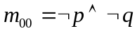
【析取连接词有真则真，真赋值使得其对应的极小项为真。】
例： !P∧(Q->R)当且仅当(P,Q,R)的取值为(0,0,0),(0,0,1),(0,1,1)时为真；
取对应极小项（!P∧!Q∧!R）,(!P∧!Q∧R),(!P∧Q∧R);
!P∧(Q->R)的主析取范式为（!P∧!Q∧!R）∨(!P∧!Q∧R)∨(!P∧Q∧R).

使用二进制编码简记真取值：000，001，011；化为十进制0,1,3，主析取范式可以简记作m_0∨m_1∨m_3或Σ(0,1,3).
- 主合取范式
析取式，合取范式，主合取范式，极大项的定义与1.中相对应。
在A的真值表中，所有使A为F的变元赋值所对应极大值的析取范式，即为A的主合取范式。 此处的对应与主析取范式的对应相反：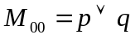
【合取连接词全真则真，假赋值使得对应极大项为真】
例：!P∧(Q->R)当且仅当(P,Q,R)的取值为(0,1,0),(1,0,0),(1,0,1),(1,1,0),
(1,1,1);
对应极大项：（!P∨Q∨!R）,（P∨!Q∨!R）,（P∨!Q∨R）,（P∨Q∨!R）,（P∨Q∨R）;
!P∧(Q->R)的主合取范式为：
(!P∨Q∨!R）∧（P∨!Q∨!R）∧（P∨!Q∨R）∧（P∨Q∨!R）∧（P∨Q∨R）。
使用二进制编码简记真取值：010,100,101,110,111；化为十进制2,4,5,6,7，主析取范式可以简记作M_2∧M_4∧M_5∧M_6∧M_7或Π(0,1,3).
- 命题逻辑推理
P规则：在推导过程中前提可以在任意步骤引入。
T规则：在推导过程中导出的公式S可以引入到推导过程中。
命题证明法：
无义证明法：若Q为假，则P=>Q
平凡证明法：若P为真，则P=》Q
直接证明法：从一组前提出发，通过推理规则演绎得到结论。
归谬法（反证法）：否定结论，并将其加入前提，推出矛盾，从而证明原命题。
CP规则：利用输出律：
(H1∧H2...∧Hn)->(R->C) <=> ((H1∧H2...∧Hn∧R)->C
- 谓词逻辑
(1) 谓词和量词
- 集合与关系
- 集合
集合是一系列事物的总体，集合论认为集合不能是它自身的元素。
外延性公理：集合A与B相等，当且仅当它们拥有相同的元素。等价的谓词公式表示为：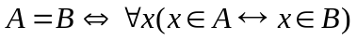。
两集合相等的充要条件是它们互为对方的子集，记作：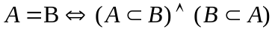
集合的运算：
交： 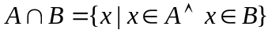
并： 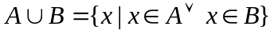
差： 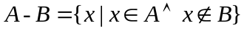
补：设集合U为包含A的全集，则定义集合A的补集：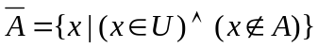
归纳法/数学归纳法

- 关系
笛卡尔积：对任意集合A，B定义计算：
<a,b>是两个元素组成的有序对，称为序偶。<a,b> = <c,d>当且仅当a = c 且b = d。
笛卡尔积和序偶的概念可以推广到n元：
笛卡尔积对集合的交并运算满足分配律：
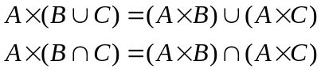

1. 二元关系及其特性

(1) 二元关系
集合A，B的笛卡尔积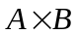的任一子集R，称为A到B上的二元关系；A称为关系R的前域，B称为关系R的陪域。R是序偶的集合，若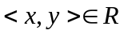,则称x，y有R关系记作xRy，否则记作xRy。
二元关系可以用0-1矩阵来表示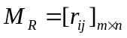，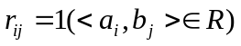，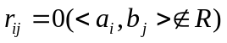。二元关系也可以通过关系图来表示，每个序偶由从前件指向后件的箭头表示。

(2) 关系的运算
关系也是集合，可以进行集合运算。此外，二元关系还有独特的复合运算和逆运算。
逆运算：设R是A到B上的二元关系，定义逆关系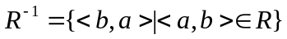，
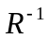是B到A上的二元关系。逆运算可以由关系矩阵的转置来实现。

复合运算：设R为A到B的二元关系，S为B到C的二元关系，定义复合运算：
复合运算可由关系矩阵的相乘来实现，复合运算满足结合律但不满足分配律。

相等关系：设集合A为任一集合，称A上的二元关系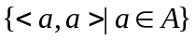为集合A上的相等关系，记作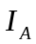。
设R为集合A上的关系，则定义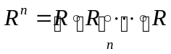，并约定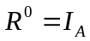。并满足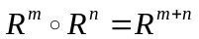，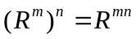。
设R为集合A上的一个二元关系，若存在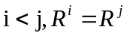则有：
- 任意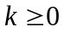，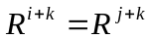
- 任意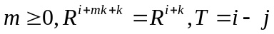
- 记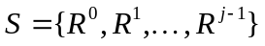，则对任意自然数n，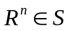

(3) 二元关系的特性
自反性： 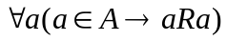，如实数集上的关系。
反自反性：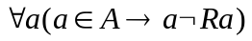，如实数集上的<关系。
反自反性不是自反性的否定。自反的关系矩阵主对角线元素全部为1，关系图中所有元素均具有自回环；反自反关系矩阵主对角线元素全部为0，关系图中不存在自回环。

对称性：，如实数集上的相等关系。
反对称性：
，如集合的属于关系。
对称关系的矩阵为对称矩阵，若AB之间存在关系，则BA之间一定存在关系；反 对称关系的矩阵中除主对角线上的元素外，1一定对应0，0可以对应0或者1。
传递性：
如实数集上的: <, >, =等关系。
若A与B之间存在R关系，B和C之间存在R关系则A与C之间存在R关系。

关系的闭包运算
设R为为集合A上的二元关系，若集合A上另一个二元关系R’满足：
- R’是自反/对称/传递的
- 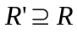
- A上任何自反/对称/传递的关系R”，若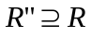,则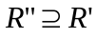。
则称R’是R的自反/对称/传递闭包，由定义可知R的自反闭包r(R)，对称闭包s(R)，传递闭包t(R)是包含R的最小自反/对称/传递关系
设R为为集合A上的二元关系，若R是自反/对称/传递的当且仅当r(R)=R / s(R)=R / t(R)=R。

求R的闭包的方法：
- 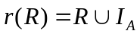
- 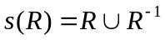
- 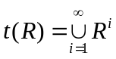，实际计算参见相等关系性质。

设R是集合上的二元关系
- 若R是自反的，那么s(R), t(R)也是自反的
- 若R是对称的，那么r(R),t(R)也是对称的
- 若R是传递的，那么r(R)也是传递的

- sr(R) = rs(R)
- tr(R) = rt(R)
- 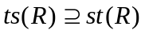

等价关系
- 集合的划分
给定非空集合A和集合簇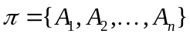，若
- 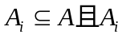非空
- 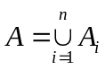
- 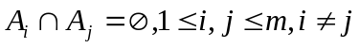
则称π是A的一个划分，若π满足条件1.2则称π是A的一个覆盖。π中的一个元素称为划分的块；划分中块的个数|π|称为划分的秩。

- 等价关系和等价类
设R是集合A上的一个二元关系，若R是自反，对称和传递的，则称R为等价关系。
设R是非空集合A上的等价关系，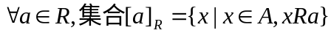，称集合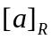为a关于R的等价类，a称为等价类的代表元素，代表元素一定属于等价类；R的不同等价类的个数称为R的秩。

设R是集合A上的等价关系，R的所有等价类组成的集合称为集合A上关于R的商集： 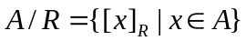。
设R是非空集合A上的等价关系，则
- 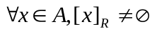
- 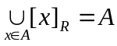
由此可见，集合A上关于R的商集A/R是集合A的一个划分，通常称为由R诱导的A的划分。
设π是非空集合A上的一个划分，则A上的二元关系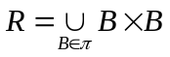是A上的等价关系，称为划分π诱导的A上的等价关系。
设R是非空集合A上的任一个等价关系，π是集合A上任一划分，R诱导出π当且仅当π诱导出R。任意非空集合A上的等价关系与划分是一一对应的。

序关系
1. 偏序集合的概念与表示
若集合A上的二元关系R是自反的，反对称的和传递的，那么称R为集合A上的偏序，通常用符号””表示，称序偶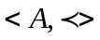为 偏序集合。
在偏序集合中，若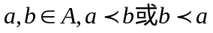则称a,b是可比的，否则称为不可比的。
在偏序集合中，若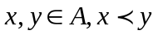，不存在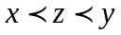，则称y盖住x。上的盖住集定义为: 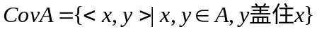。对于给定的偏序集合，它的盖住关系是唯一的；且由A及A上的盖住关系可以恢复偏序关系，我们可以用盖住图（又称哈斯图）来表示偏序集合。哈斯图的作图规则如下：

- 用称为结点的小圆圈表示A中的元素
- 对于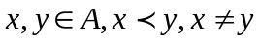，将y结点画在x的上方
- 若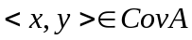，将x,y用直线连接。
哈斯图可以在原偏序关系图的基础上得到：
- 画出偏序关系图并要求所有箭头朝上
- 删除所有自回路
- 删除所有可由传递性导出的边
- 删除所有箭头

- 偏序集合中的特殊元素
- 极大元与最大元
极大元：设偏序集合中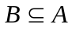，若有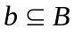,B中不存在元素x，使得 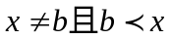，则称b为B的极大元。
最大元：设偏序集合中，若有,B中任意元素x,有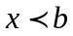称b为B的最大元。

- 极小元与最小元
极小元：设偏序集合中，若有,B中不存在元素x，使得 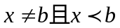，则称b为B的极小元。
最小元：设偏序集合中，若有,B中任意元素x,有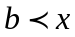称b为B的最大元。

【允许出现与极大(小)元不可比的元素，不允许出现与最大(小)元不可比的元素。】

- 上界与上确界
设偏序集合中，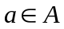,B中任意元素x有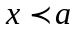，则称a为B的上界。B的上界中的最小元(不是极小元)称为最小上界或上确界。

- 下界与下确界
设偏序集合中，,B中任意元素x有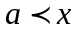，则称a为B的下界。B的上界中的最大元(不是极大元)称为最大下界或下确界。
B中的上下确界是存在且唯一的。
- 线序和良序
偏序集合中，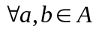，有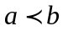或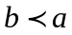，则称是A上的线序或全序，为线序集合，A为链。线序集合中任意两个元素都是可比的，其哈斯图是一条链。
A上的序关系R是一个线序，A上的每一个非空真子集都有最小元那么称R为A上的良序，<A,R>为良序集合。所有有限线序集合都是良序集合。

函数与无限集合

(1) 函数
若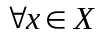，存在唯一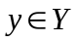，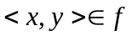，则称f为从集合X到集合Y上的函数，记作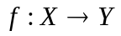。函数是从集合X到集合Y上一种特殊的二元关系，又称为映射或变换。函数的定义域记作dom f，又称作原像；值域记作ranf，又称作像。若一个具体函数描述满足函数的定义则称函数描述为良定的。

(1) 对于函数，若则称函数f为单射。
(2) 若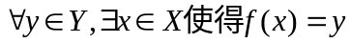，则称函数f为满射。
(3) 若函数f既是单射又是满射，则称函数f为双射，或一一映射。

对于有限集合X，Y，定义函数，若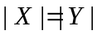则f是满射等价与f是单射。
鸽巢原理：对于有限集合X，Y，定义函数，若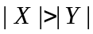则必然存在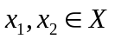使得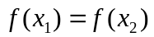。

对于函数，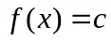则称f为常函数。
对于函数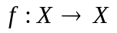，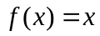则称f为恒等函数，记作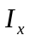。
对于函数，若f为双射，则称f为X上的一个排列或置换。

(2) 复合函数与逆函数
函数是一种特殊的二元关系，关系的复合运算对于函数依然适用。设函数：，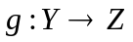，定义复合运算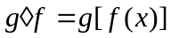，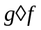是从X到Z的函数。注意f与g的关系复合表示为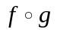，结合顺序恰好相反。
函数的复合运算满足结合律，不满足交换律。 若f和g为单射/满射/双射则也为单射/满射/双射。
设函数：，，为它们的复合函数，则有：
(1)若为满射，则g为满射
(2)若为单射，则f为单射
由(1)，(2)可知：
- 若为双射，则f为单射且g为满射。

只有双射函数具有逆函数，对于双射函数定义逆函数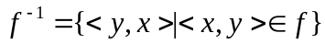，逆函数也是双射函数。逆函数具有如下性质：
(1) 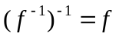
(2)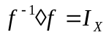
(3)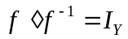

(3) 可数与不可数集合
度量集合A大小的数称为集合A的基数或势，记作|A|。若可以建立一个从集合A到集合B的双射函数，则称集合A与集合B等势，记作A~B或|A|=|B|。
自然数集N为无限集合，所有与N等势的集合称为可数无限集合，简称可数集；其势用阿列夫零（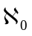）表示。有限集和可数集统称至多可数集。

图论

5.1 各种概念
路(walk)：邻接边的序列
通路(path): 经过的顶点均不同的路
迹(trail): 经过的边均不同的路
回路(circuit): 起点与终点相同的路
闭迹(closed trail): 起点与终点相同的迹
圈(cycle): 除起点与终点之外所有顶点均不同的闭迹；长度为k的圈称为k圈

无向图是二部图当且仅当图中不含奇圈。

5.2 图的矩阵表示

(1) 邻接矩阵
有n个顶点的图可以用n阶方阵来表示，若i，j邻接则A[i][j]为真。
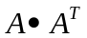中的元素b[i][j]代表恰好有b[i][j]个顶点，从i，j均有边到这些顶点；当i=j时，b[i][i]表示i的出度。
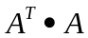中的元素b[i][j]代表恰好有b[i][j]个顶点，既有边到i，又有边到j； 当i=j时，b[i][i]表示i的入度。
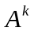中的元素b[i][j]，表示从i到j长度为k的路径有b[i][j]条。

(2) 可达矩阵
图的可达矩阵P，可由邻接矩阵求得：
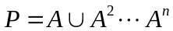
n为矩阵的顶点数。

若一个图G的某个子图中任意两个顶点都是邻接的，
则称其为G的强连通分量：
求得G的可达矩阵P，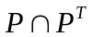中取出行号与列号相等的向量组成新的矩阵B，若矩阵B的元素全为1则，原行号对应的顶点及其相互之间的边组成子图一定是一个强连通分量。
如B =
1 | 0 | 0 | 0
0 | 1 | 0 | 0
0 | 0 | 1 | 1
0 | 0 | 1 | 1

则强连通分量有{1},{2},{3,4}。

欧拉图：
包含图中所有边的闭迹称为欧拉回路，即不重不漏地经过图中所有边。存在欧拉回路的图称为欧拉图。无向图是欧拉图的充要条件为所有顶点的度均为偶数。

汉密尔顿图：
包含图中所有顶点有且仅有一次的圈称为汉密尔顿圈，存在汉密尔顿圈的图称为汉密尔顿图。
平面图：

5.3 图的着色
着色：邻接点之间使用不同的颜色着色
四色定理：四个颜色可以对任意图进行着色

着色算法：将所有顶点按度从大到小排列；
选择没有着色的度最大的顶点V用 未使用过的颜色A着色；
按度从大到下对与V不邻接的顶点用A进行着色；
循环执行直到完成着色。

6. 代数结构

6.1 代数系统
非空集合A和在其上封闭的一组运算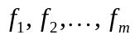的组合称为代数系统，记作：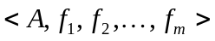。A称做代数系统的载体。
代数常元：
(1) 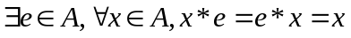，则称e为A上关于运算*的单位元（又称幺元）。若代数系统中存在左右单位元，则它们一定相等且为代数系统唯一单位元。

(2) 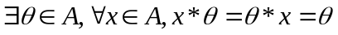则称为A上关于运算*的零元。
(3) 若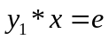则称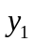是x的左逆元，类似地有右逆元。若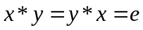，则称x，y互为对方的逆元。
若A上封闭的运算*是可结合的，则A中每一个元素x均拥有左逆元y，且y也一定是x的右逆元。

(4)等幂元：
若a为等幂元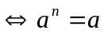

6.2 半群
运算可结合的代数系统称为半群: 封闭，可结合

6.3 独异点
具有单位元(幺元)的半群: 封闭，可结合，含单位元。又称含幺半群。

6.4 群

运算可逆的含幺半群: 封闭，可结合， 单位元， 可逆。

若|G|>1，G中无零元
群中存在唯一等幂元。
群中元素的阶：对于给定群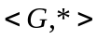，幺元e，对于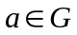，使得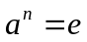的最小整数n称为a的周期/阶，记作|a|。

6.5 子群

子代数的元素集A为原群的子集，含有原群的所有运算，仍然保持封闭性。
子群的元素集A为原群的子集，仍然保持群的特性。
平凡子群: 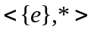称为群的平凡子群。
给定群，非空有限集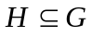，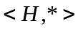是的子群当且仅当：
- 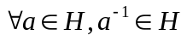
或
(2)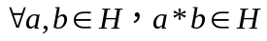 (即H对*运算封闭。)’
或
(3) 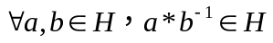
拉格朗日定理：是的子群则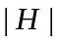可以整除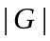。
同态：假设M，M′是两个乘集，也就是说M和M′是两个各具有一个封闭的具有结合律的运算*与*’的代数系统。f是M射到M′的映射，并且任意两个元的乘积的像是这两个元的像的乘积，即对于M中任意两个元a,b,满足
f(a*b) = f(a) *’ f(b)；
那么这映射f就叫做M到M′上的同态。
(1) 若f为满射则称为满同态映射。
(2) 若f为单设则称为单一同态映射。
(3) 若f为双射则称为同构。

6.6 交换群与循环群
若群中的运算是可交换的则称为交换群（又称Abel群，阿贝尔群）。对于给定群是交换群的充要条件为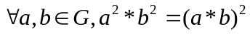。
对于给定群，Z为整数集，若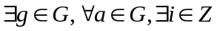使得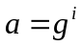,则称为循环群，g称为循环群的生成元。循环群一定是交换群。

6.7 陪集与同余关系
是的子群，，称集合
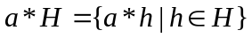
为由a确定的H在G中的左陪集，记作aH。类似地，有右陪集Ha的定义。

6.8 环和域
给定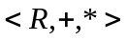若满足：
(1) 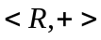是交换群;
(2) 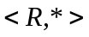是半群；
(3) *对于+可分配.
则称为环。
给定若满足：
(1) *可交换
(2) 存在单位元
(3) 除零元外，所有元素对于运算*有逆元
则称为域。

7. 格

7.1 格
是一个偏序集合，若对于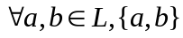均存在上确界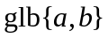和下确界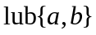则为偏序格。
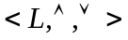满足交换律，结合律，吸收律则为代数格。
在偏序格中定义二元运算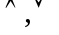规定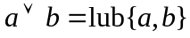，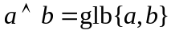则称为交和并运算，称为诱导的代数系统。

7.2 子格和格同态
为诱导的代数系统，非空集合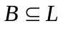，若运算对B封闭则称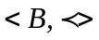为的子格。
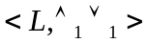，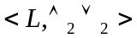是由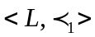，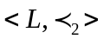诱导的代数格，若存在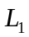到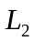的映射,对于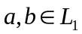，有：
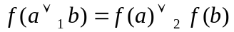；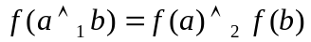
则称与同态，称为同态映射。

7.3 特殊格
满足分配律的代数格(偏序格)称为分配格。
对于格，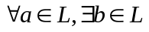使得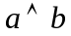为L的上确界，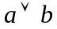为L的下确界。则称a与b互为补元。任意元素均有补元的格称为有补格。

8. 布尔代数
若格是有补格和分配格则称为布尔格。在L上定义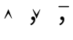(补)运算，由诱导出来的代数系统称为布尔代数。

